长春大学计算机学院网络工程系
程序设计基础实验 实验报告
实验名称 | 实验3 选择结构的应用
班 级 | 网络25406 | 学 号 | 042540623 | 姓 名 | 龙恩泽
实验地点 | 综D803 | 日 期 | 2025.11.20 | 成 绩

一、实验目的
1、掌握if语句、switch语句实现选择结构的方法。。
2、学会利用开发工具的调试功能检查程序逻辑错误。
3、学习使用不同开发工具编写运行C程序。
二、基本技能实验内容和要求
编程实现以下功能，要求记录编程过程中编辑、编译、改错、编译……直到程序能够正确运行的过程，记录程序源码、运行结果截图。
1、从键盘输入一个整数，判断其是奇数还是偶数。
2、要求从键盘输入x，计算分段函数y的值。
x (x<1)
y= 2x-1 (1<=x<10)
3x-11 (x>=10)
3、要求用if语句和switch语句分别实现从键盘输入月份，输出对应的季节。（12－2冬季，3－5春季，6－8夏季，9－11秋季）
- 基本技能实验结果与分析
- 运行前：程序要求输入数为整数则该变量定义为整型int i，奇数判断：i%2！=0，偶数判断：i%2==0
运行时：
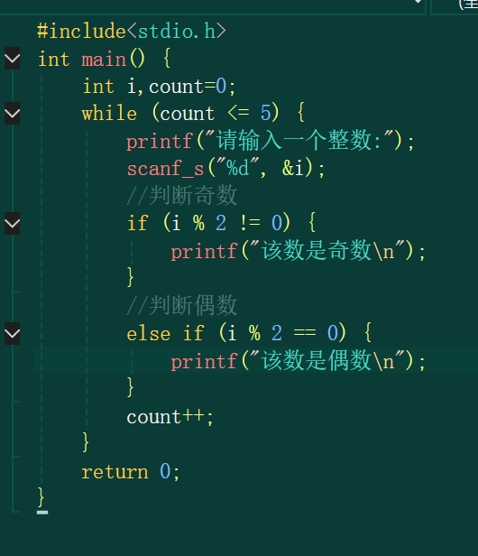
图一 例1.1 源程序截图
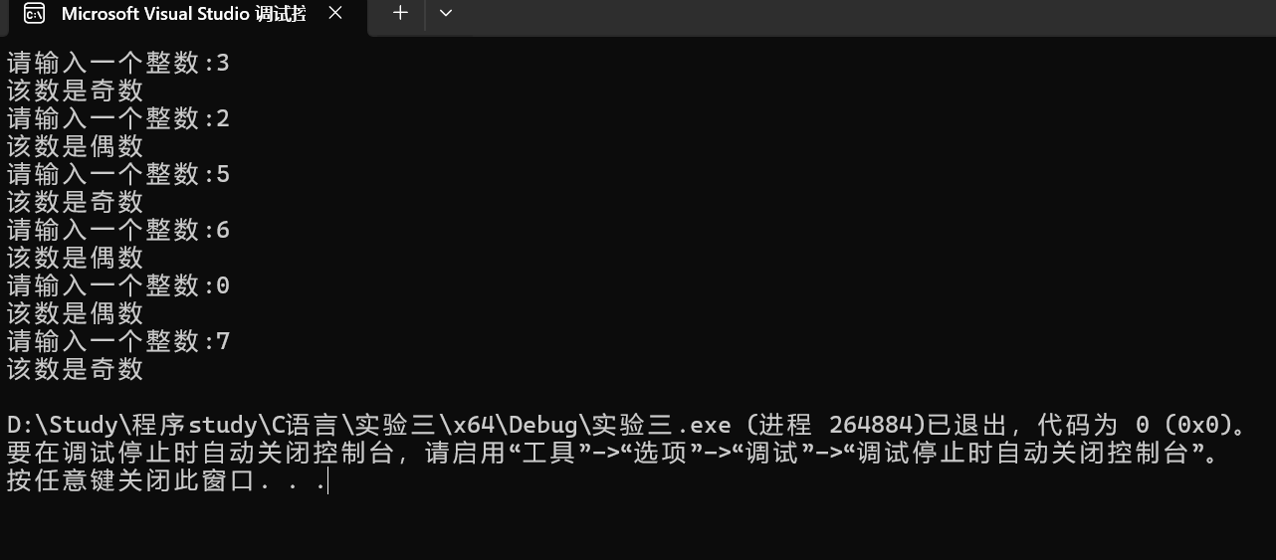
图二 例1.2 运行界面截图
分析：运行正确
- 运行前：函数y是一个分段函数，分别在x<1,1<=x<10,x>=10进行分段
运行时：
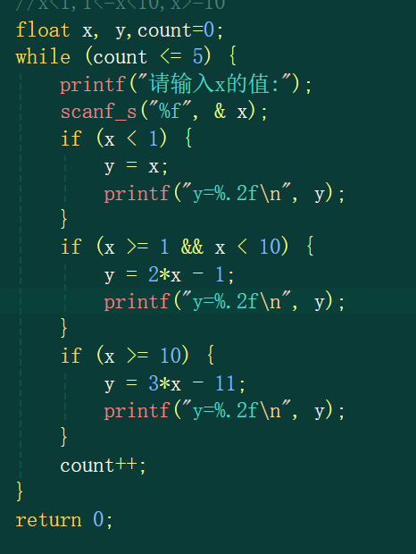
图三 例2.1 源代码截图
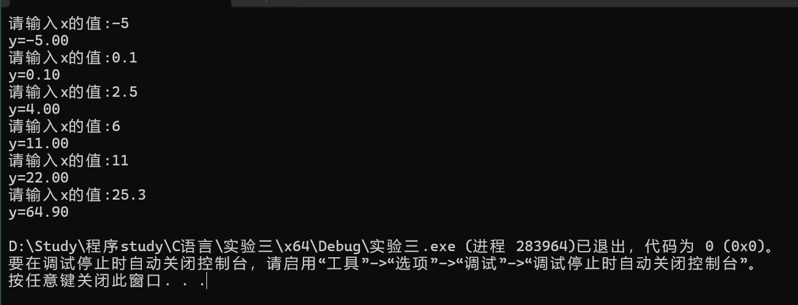
图四 例2.2 运行界面截图
分析：运行正确
- 运行前：设月份变量为month，当month=12~2时为冬季，当month=3~5时为春季，当month=6~8时为夏季，当month=9~11时为秋季
运行时：
if形式：
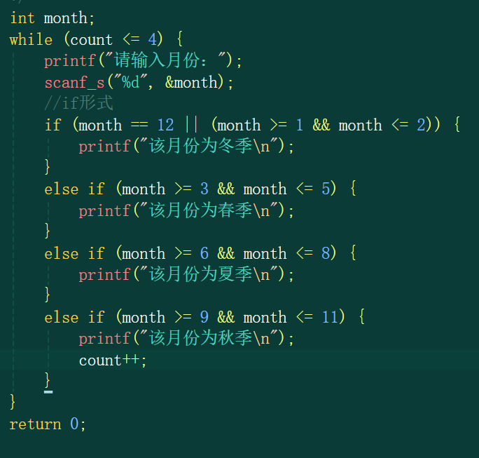
图五 例3.1 源代码截图
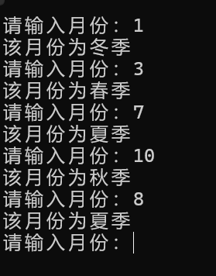
图六 例3.2 运行界面截图
分析：运行正确
switch形式：
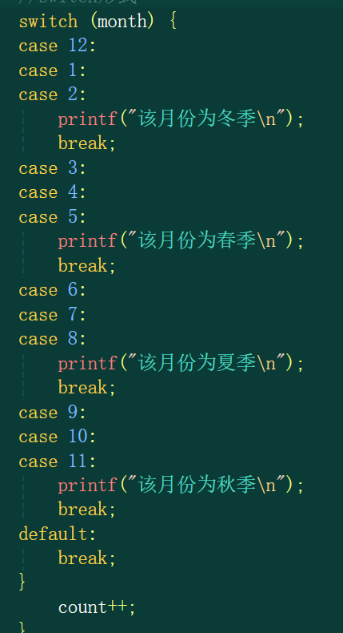
图七 例3.3 源代码截图
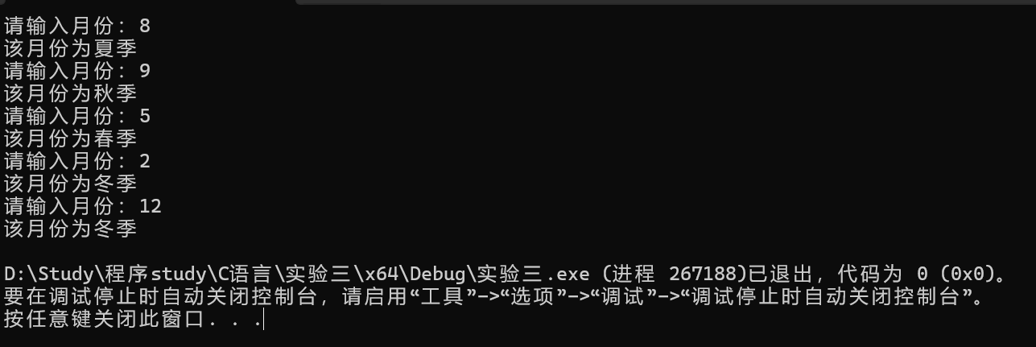
图八 例3.4 运行结果截图
分许：运行正确
四、进阶技能任务和要求
1、程序改错：下面程序中共有5处错误（FOUND下的1行），其中3处语法错，2处逻辑错，要求找出程序中的错误并改正。逻辑错要用调试（Debug）功能找出，通过设置断点、单步执行程序，观察变量值等方法。记录查找错误的过程和修改后的程序源码及运行结果。
题目：要求用从键盘输入成绩，用if和switch语句实现输出该成绩对应的等级。90-100为优秀，80-89为良好，70到79为中等，60到69为及格，60以下为不及格。
# include <stdio.h>
/**********FOUND**********/
int main( );
{
int score, n;
printf("请输入一个成绩：");
/**********FOUND**********/
scan("%d", &score);
/**********FOUND**********/
if (score<0 && score>100)
printf("您的输入应在0-100之间，该数超出了范围。\n");
else
{
n=score/10;
/**********FOUND**********/
switch(score)
{
case 0:
case 1:
case 2:
case 3:
case 4:
case 5:
printf("不及格！\n");
break;
case 6:
printf("及格！\n");
break;
case 7:
printf("中等！\n");
break;
case 8:
printf("良好！\n");
break;
case 9:
/**********FOUND**********/
case 10;
printf("优秀！\n");
break;
}
}
return 0;
}
2、程序改错：下面程序想实现当i不等于1时输出i=i-j的值。现程序能正常运行，但运行结果错误，要求用调试（Debug）功能找出程序中的错误并改正。记录查找错误的过程和修改后的程序源码及运行结果。
# include <stdio.h>
int main( )
{
int i=7,j=7;
if(i==1)
if(j==2)
printf("i=i+j=%d\n",i+j);
else
printf("i=i-j=%d\n",i-j);
printf("i=%d\n",i);
return 0;
}
五、进阶技能实验结果与分析
1、第一次运行：
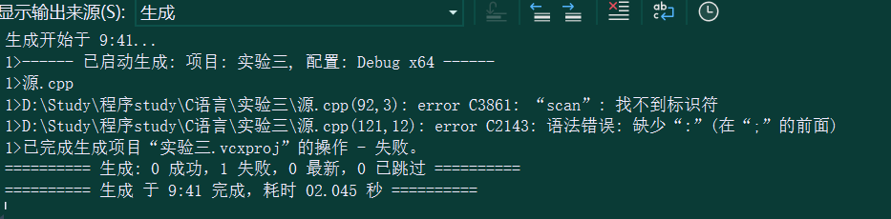
图九 例1.1 运行错误原因截图
分析：
错误原因：
语法错误：int main()后无需“；”
scan错误，改为scanf
Case 10结尾应该是“：”而不是“；”
使用debug分析：
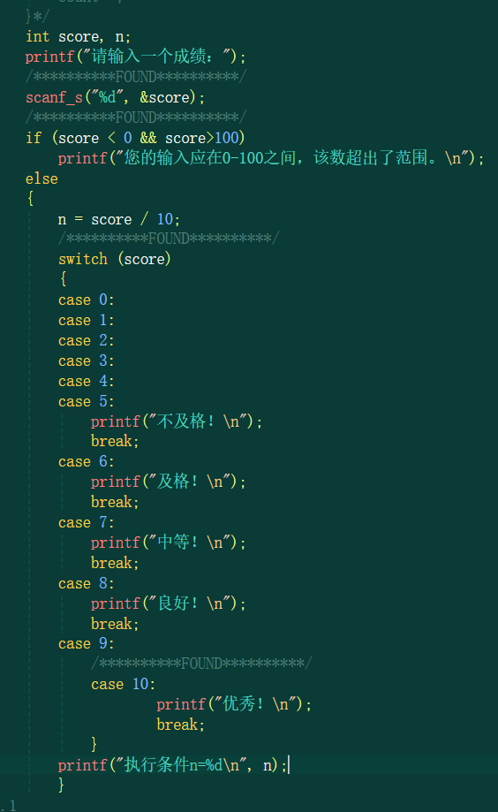
图十 例1.1 debug分析源代码截图
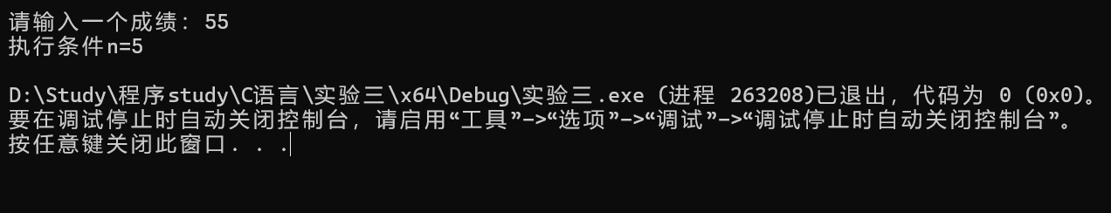
图十一 例1.2 程序运行结果截图
分析：switch结构并没有运行，但n的值却成功，说明switch结构出错
逻辑错误：switch语句内应该是n
Switch结构最后应该加default
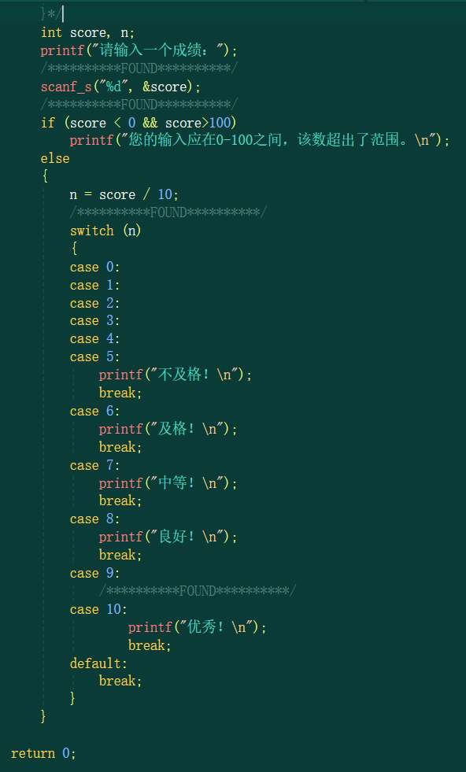
图十三 例1.3 更改后源代码截图
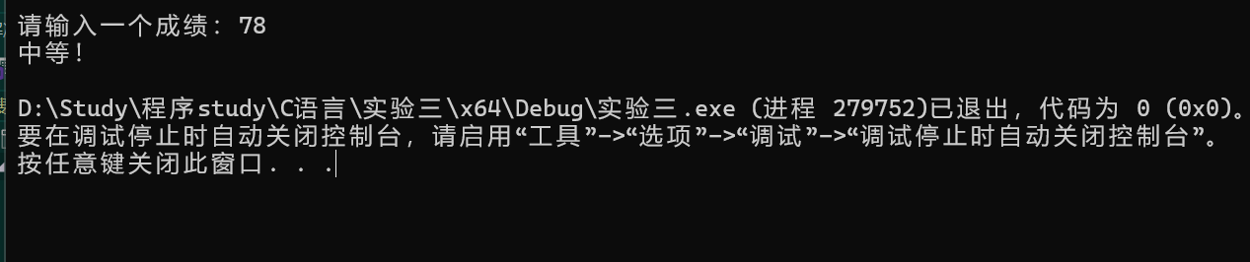
图十四 例1.4 更改后程序运行截图
- 第一次运行结果：
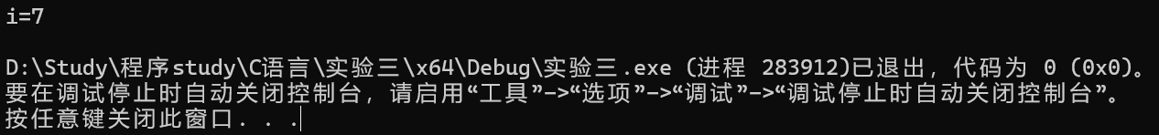
图十五 例2.1 程序运行结果截图
分析：程序只输出i在定义时的数值，未进行if语句
第一使用debug进行错误分析：
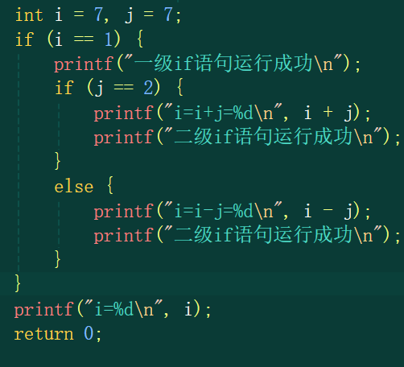
图十六 例2.2 debug分析源代码截图
运行结果与图十二相同
说明没有进行if语句，一级if语句条件为i==1，不满足题目条件，应该将一级if语句条件改为i！=1
更改后运行结果：
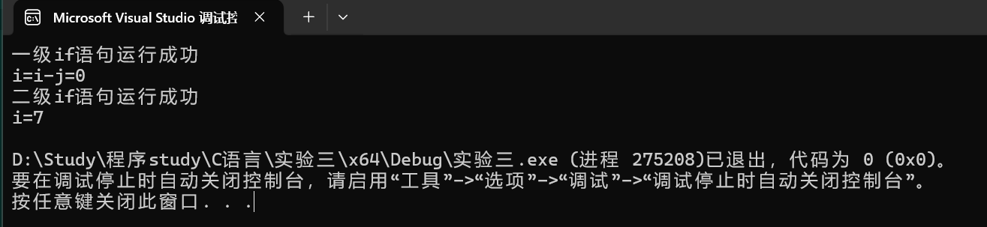
图十七 例2.3 程序运行结果截图
分析：更改后if语句运行成功，但仍会输出i=7，说明i的值在程序中并没有变化，则应当在程序中更改i的值。
更改后运行结果：
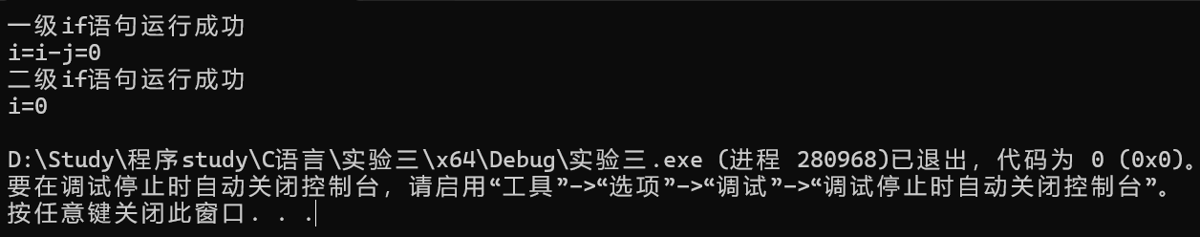
图十八 例2.4 程序运行结果截图
程序运行成功
- 实验总结
- 本实验中你遇到的最大问题是什么？如何解决？
文档格式不整洁。改变部分图片大小，使文档格式美观
- 是否掌握了在VC++6.0下设置断点，调试跟踪程序的方法？
我掌握了在VS2022下设置断点，调试跟踪程序的方法
创新活动（课余时间选做）
尝试用VC++6.0以外的其它开发环境，运行C程序。
上网查阅相关资料，了解常用的C语言开发环境都有哪些，最少选择一种感兴趣的在电脑上下载安装，并使本实验中的某个程序能在该环境下正常运行。截图记录具体编程和运行情况，并分析该环境和VC++6.0的不同（最少两点，越多越好）。

